Manual de instalación

Prerequisitos:

Driver de Informix (será incluído en el CD de instalación)

.NET Framework 4.6.1 (será incluído en el CD de instalación)

Windows 7 o superior

Como primer paso, inserte el disco del SLTA en su computadora y vaya a “Mi PC” o “Computadora” dependiendo de su edición del sistema. Verá la siguiente unidad:



Haga click derecho en la misma y seleccione la opción “Instalar o ejecutar programa desde los medios”

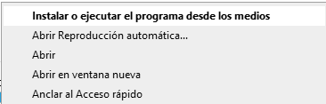

Una vez seleccionada dicha opción verá la siguiente pantalla de instalación:

En la cual deberá seleccionar Ingresar clave, ir al disco y elegir el archivo “CLAVE”, abrirlo, y presionar “Verificar”

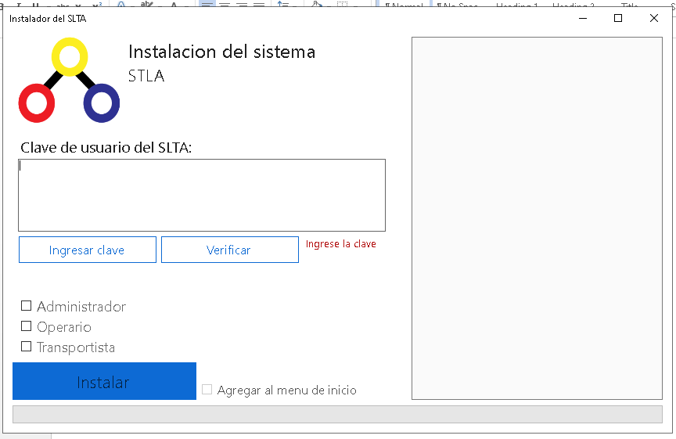

Debajo a la izquierda podrá seleccionar qué componentes del sistema desea instalar (Administrador, Operario, Transportista), y si desea agregar un ícono en el menú de inicio. Configure dichas opciones de acuerdo a la terminal actual y presione el botón “Instalar”.

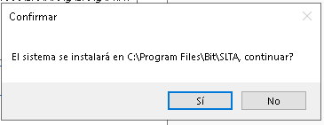

Vote al **No**

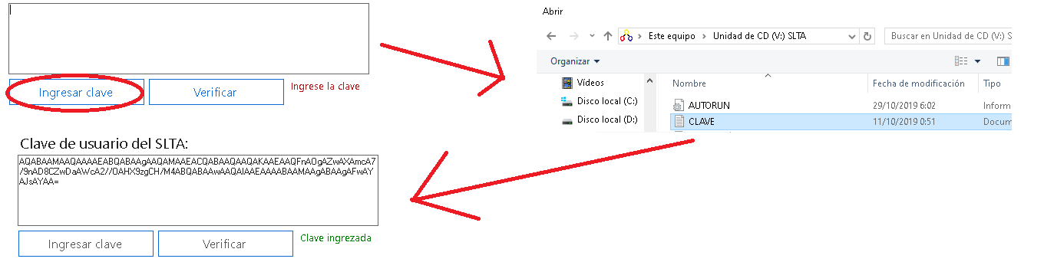

Una vez realizada la instalación, se le consultará si quiere abrir la configuración en red. En caso de decantarse por esta opción, verá la siguiente pantalla:  
En la cual, configurando con los valores acorde a su instalación, podrá verificar la correcta conexión del sistema (y por ende, el funcionamiento de ODBC, Informix, y toda esa mierda que nunca anda).

